SURAT PERNYATAAN SETUJU TERBIT
Naskah Masjiduna: Jurnal Ilmiah Stidki Ar-Rahmah
Sekolah Tinggi Ilmu Dakwah dan Komunikasi Islam Ar-Rahmah Surabaya

Yang bertanda-tangan bawah ini:

- Nama : Maulana Surya Ihsan
- Instansi : UIN Sunan Ampel Surabaya
- Email : maulanapunya0@gmail.com
- Alamat : Bebekan Tengah RT 17 RW 05 Taman Sidoarjo
- No. HP : 089608796217

Sebagai penulis dari naskah yang berjudul :
Retensi Kepengurusan Ta’mir Masjid Al Ihsan Bebekan Taman Sidoarjo

Menyatakan telah memeriksa draft terakhir naskah tersebut dan setuju untuk diterbitkan oleh Sekolah Tinggi Ilmu Dakwah dan Komunikasi Islam Ar-Rahmah Surabaya.

Demikian pernyataan ini dibuat untuk dapat digunakan sebagaimana mestinya.

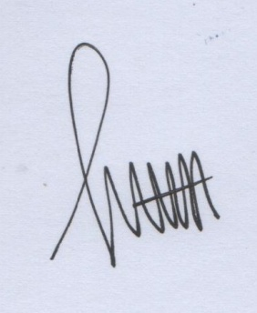
Senin, 17 November 2022

Yang Menyatakan

Maulana Surya Ihsan

